Звуки [в][в'] и буква В в.
У буквы «В» вот смехота !
На удивление- два живота!

1. Напечатай букву «В».
2. Посели слова в домики.

3. Преврати одну букву «В» в очки, а другую в бабочку.
4. Зачеркни все буквы «В».
СЫУВЧСАМвПИВВКЕвЬТАПЕВУКЫВвЦУЫЯЧвЫВСОТВЧВВКНВАЛОВАСМЦЫУВКАвВАКРИВЗАвКЕВЫВПОВДМвоВОГвыоВЩУЬфывЛОВмирВЛД
5. Соедини картинку с буквой «В», если она встречается в её названии.
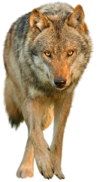
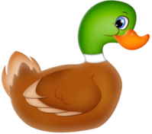
Звук [В] и буква В в.
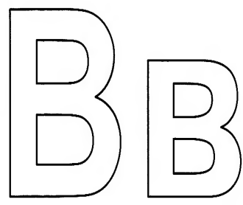

1. Прочитай слоги.

2. В названиях каких картинок прячутся эти слоги?
ВА ВО ВИ ВУ ВЫ
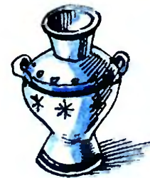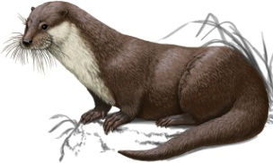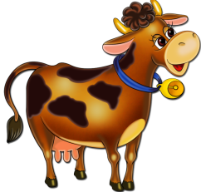
3. Прочитай слова и предложения.
вор лов Вова во-ло-сы
ров вон и-ва во-ро-на
вол у-лов вол-на Сла-ва
вал сова вилы Ва-си-ли-са
выл совы вина ван-на
У Вовы вы-рос ... . И у Ла-ры вы-рос ... .
А у нас вы-рос-ла … .

4. Напечатай букву «В».
